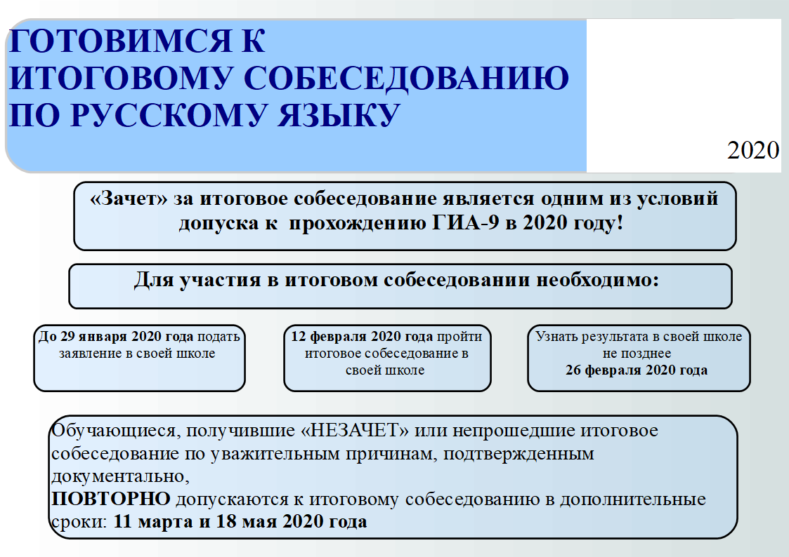
Итоговое собеседование по русскому языку (далее - ИС-9) как условие допуска к государственной итоговой аттестации по образовательным программам основного общего образования (далее – ГИА-9) проводится для обучающихся IX классов, в том числе для:
- лиц без гражданства, в том числе соотечественников за рубежом, беженцев и вынужденных переселенцев, освоивших образовательные программы основного общего образования в очной, очно-заочной или заочной формах (далее – обучающиеся);
- лиц, осваивающих образовательные программы основного общего образования в форме семейного образования, либо лиц, обучающихся по не имеющим государственной аккредитации образовательным программам основного общего образования, проходящих экстерном ГИА в организации, осуществляющей образовательную деятельность по имеющим государственную аккредитацию образовательным программам основного общего образования (далее – экстерны);
- лиц, не допущенных к ГИА и не завершивших освоение образовательной программы основного общего образования в предыдущие годы, которые восстанавливаются в образовательных организациях на срок, необходимый для прохождения ГИА (далее – лица со справкой об обучении)
!!!Обучающиеся IХ классов, допущенные к ГИА в 2019 году и ранее, и не прошедшие ГИА в предыдущие годы, не участвуют в итоговом собеседовании. ИС-9 проводится во вторую среду февраля в образовательных организациях по текстам, темам и заданиям, сформированным по часовым поясам Рособрнадзором. ИС-9 оценивается по системе «зачет»/«незачет». Продолжительность проведения ИС-9 для каждого участника итогового собеседования составляет в среднем 15 минут. Для участников ИС-9 с ОВЗ, детей-инвалидов и инвалидов продолжительность проведения собеседования увеличивается на 30 минут. Действие результата итогового собеседования как допуска к ГИА– бессрочно.
Регистрация участников ИС-9 Для участия в ИС-9 участники не позднее чем за две недели до начала проведения ИС-9 подают заявление и согласие на обработку персональных данных в образовательные организации, в которых обучающиеся осваивают образовательные программы основного общего образования, а экстерны – в организации, осуществляющие образовательную деятельность по имеющим государственную аккредитацию образовательным программам основного общего образования, по выбору экстернов. Обучающиеся, экстерны, лица со справкой об обучении с ограниченными возможностями здоровья (далее – ОВЗ) при подаче заявления для участия в ИС-9 предъявляют копию рекомендаций психолого-медико-педагогической комиссии (далее – ПМПК), а обучающиеся, экстерны дети-инвалиды и инвалиды – оригинал или заверенную в установленном порядке копию справки, подтверждающей факт установления инвалидности, выданной федеральным государственным учреждением медико-социальной экспертизы, а также копию рекомендаций ПМПК.
Повторная проверка ИС-9
В целях предотвращения конфликта интересов и обеспечения объективного оценивания ИС-9 обучающимся, экстернам при получении повторного неудовлетворительного результата («незачет») за ИС-9 предоставляется право подать в письменной форме заявление на проверку аудиозаписи устного ответа участника ИС-9 комиссией по проверке ИС-9 другой образовательной организации.
Заявление на повторную проверку подается в образовательную организацию в течение двух дней со дня ознакомления повторного неудовлетворительного результата («незачет»). Повторную проверку ИС-9 осуществляет комиссия другой образовательной организации, определяемой распорядительным актом администрации района. Повторная проверка итогового собеседования осуществляется в течение двух рабочих дней со дня подачи заявления обучающимся. Результаты повторной проверки итогового собеседования доводятся до сведения обучающихся не позже, чем через два рабочих дня после завершения повторной проверки.
Повторная сдача ИС-9
Повторно допускаются к ИС-9 в дополнительные сроки в текущем учебном году (во вторую рабочую среду марта и первый рабочий понедельник мая) следующие участники:
- получившие по итоговому собеседованию неудовлетворительный результат («незачет»);
- не явившиеся на итоговое собеседование по уважительным причинам (болезнь или иные обстоятельства), подтвержденным документально;
- не завершившие итоговое собеседование по уважительным причинам (болезнь или иные обстоятельства), подтвержденным документально.
Особые условия прохождения ИС-9
Участники ИС-9 с ОВЗ при подаче заявления предъявляют копию рекомендаций психолого-медико-педагогической комиссии (далее - ПМПК), а участники ИС-9 – дети-инвалиды и инвалиды – оригинал или заверенную копию справки, подтверждающей инвалидность, а также копию рекомендаций ПМПК. Для участников ИС-9 с ОВЗ, участников ИС-9 – детей-инвалидов и инвалидов, а также тех, кто обучался по состоянию здоровья на дому, в образовательных организациях, в том числе санаторно-курортных, в которых проводятся необходимые лечебные, реабилитационные и оздоровительные мероприятия для нуждающихся в длительном лечении, организуется проведение ИС-9 в условиях, учитывающих состояние их здоровья, особенности психофизического развития. Основанием для организации проведения ИС-9 на дому, в медицинской организации являются заключение медицинской организации и рекомендации ПМПК.
Для участников ИС-9 с ОВЗ, для обучающихся на дому и обучающихся в медицинских организациях (при предъявлении копии рекомендации ПМПК), для участников ИС-9 – детей-инвалидов и инвалидов (при предъявлении справки, подтверждающей инвалидность) создаются следующие условия проведения итогового собеседования:
- беспрепятственный доступ участников ИС-9 в аудитории проведения, туалетные и иные помещения, а также их пребывание в указанных помещениях (наличие пандусов, поручней, расширенных дверных проемов, лифтов, при отсутствии лифтов аудитория располагается на первом этаже;
- наличие специальных кресел и других приспособлений;
- увеличение продолжительности итогового собеседования по русскому языку на 30 минут.
Для участников ИС-9 с ОВЗ, для обучающихся на дому и обучающихся в медицинских организациях (при предъявлении копии рекомендаций ПМПК), для участников ИС-9 – детей-инвалидов и инвалидов (при предъявлении справки, подтверждающей инвалидность, и копии рекомендаций ПМПК) обеспечиваются следующие специальные условия, учитывающие состояние здоровья, особенности психофизического развития:
- присутствие ассистентов, оказывающих указанным лицам необходимую техническую помощь с учетом состояния их здоровья, особенностей психофизического развития и индивидуальных возможностей, помогающих им занять рабочее место, передвигаться, прочитать задание;
- использование на итоговом собеседовании необходимых для выполнения заданий технических средств.
Для слабослышащих участников:
- оборудование аудитории проведения итогового собеседования звукоусиливающей аппаратурой как коллективного, так и индивидуального пользования.
Для глухих и слабослышащих участников:
- привлечение при необходимости ассистента-сурдопереводчика;
Для слепых участников:
- оформление комплектов тем, текстов и заданий итогового собеседования рельефно-точечным шрифтом Брайля или в виде электронного документа, доступного с помощью компьютера.
Для слабовидящих участников:
- копирование комплектов тем, текстов и заданий итогового собеседования в день проведения итогового собеседования в аудитории в присутствии члена комиссии по проведению итогового собеседования в увеличенном размере;
- обеспечение аудитории проведения итогового собеседования увеличительными устройствами;
- индивидуальное равномерное освещение не менее 300 люкс (возможно использование индивидуальных светодиодных средств освещения (настольные лампы)
- с регулировкой освещения в динамическом диапазоне до 600 люкс, но не ниже 300 люкс при отсутствии динамической регулировки).
Для участников с расстройствами аутистического спектра:
- привлечение специалистов по коррекционной педагогике, а также людей, с которыми указанный участник знаком, находится в контакте (например, родитель) в качестве экзаменаторов-собеседников. Оценивание работ таких участников проводится по второй схеме (проверка экспертом после окончания проведения итогового собеседования аудиозаписей с устными ответами на задания итогового собеседования):
- в аудитории проведения итогового собеседования не должен присутствовать эксперт, оценивание происходит по завершении проведения итогового собеседования на основе аудиозаписи устного ответа участника.
В случае если особенности психофизического развития не позволяют участникам ИС-9 с ОВЗ, участникам ИС-9 - детям-инвалидам и инвалидам выполнить все задания ИС-9, а экспертам по проверке ИС-9 провести оценивание ИС-9 в соответствии с критериями оценивания ИС-9, определяется минимальное количество баллов за выполнение всей работы, необходимое для получения «зачета» для данной категории участников ИС-9, отличное от минимального количества баллов за выполнение заданий ИС-9 для остальных категорий участников ИС-9.
Основанием для изменения минимального количества баллов за выполнение всей работы для данной категории участников являются соответствующие рекомендации ПМПК.

